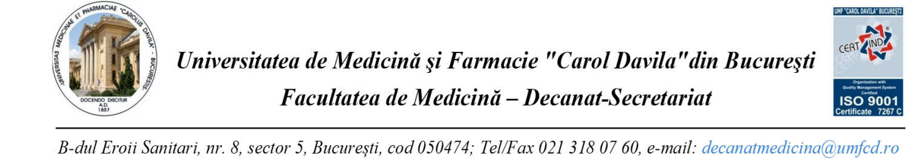

DATE PROBA DIDACTICA SI PRELEGEREA PUBLICA
PENTRU POSTURILE DE PROFESOR – SEMESTRUL I - an universitar 2020/2021
NR. CRT. | DEPARTAMENT | DISCIPLINĂ | POSTUL SCOS LA CONCURS | DATA, LOC SI ORA PROBA DIDACTICA | DATA, LOC SI ORA PRELEGEREA PUBLICA
 | DEP. 2 CLINIC - BOLI INFECȚIOASE,EPIDEMIOLOGIE, MICROBIOLOGIE, PARAZITOLOGIE,VIRUSOLOGIE, ENDOCRINOLOGIE | BOLI INFECȚIOASE I – INSTITUTUL NAȚIONAL DE BOLI INFECȚIOASE „PROF. DR. MATEI BALȘ” | PROF. POZ. 4 |  | 4.02.2021, ORA 9.00, ONLINE
 |  | MICROBIOLOGIE III - SUUB | PROF. POZ. 1 |  | 4.02.2021, ORA 10.00, ONLINE
 |  | FIZIOLOGIE I | PROF. POZ. 3 |  | 4.02.2021, ORA 16.00, ONLINE
 | DEP. 3 CLINIC – NEFROLOGIE, UROLOGIE, IMUNOLOGIA TRANSPLANTULUI, DERMATOLOGIE, ALERGOLOGIE | NEFROLOGIE – INST. CL. FUNDENI | PROF. POZ. 1 |  | 4.02.2021, ORA 13.00, SPITALUL CL. DE NEFROLOGIE DR. CAROL DAVILA/ONLINE
 | DEP. 4 CLINIC – PATOLOGIE CARDIO-TORACICĂ | CARDIOLO GIE – INSTITUTUL DE URGENTA PENTRU BOLI CARDIOVASCULARE „PROF.DR.C.C.  ILIESCU” | PROF. POZ. 2 |  | 1.02.2021, ORA 12.00, INSTITUTUL PROF. DR. C. C. ILIESCU/ONLINE
 |  |  | PROF. POZ. 3 |  | 1.02.2021, ORA 13.00, INSTITUTUL PROF. DR. C. C. ILIESCU/ONLINE
 |  | CHIRURGIE CARDIOVASCULARA –SPITALUL CLINIC DE URGENTA BUCURESTI | PROF. POZ. 1 |  | 2.02.2021, ORA 12.00, INSTITUTUL PROF. DR. C. C. ILIESCU/ONLINE
 | DEP. 5- CLINIC - MED. INTERNĂ, CARDIOLOGIE, GASTROENTEROLOGIE, HEPATOLOGIE, REUMATOLOGIE, GERIATRIE | MEDICINĂ INTERNĂ II ȘI GASTROENTEROLOGIE - SUUB | PROF. POZ. 2 |  | 4.02.2021, ORA 12.00, ONLINE
 |  | REUMATOLOGIE – SP. CL. CANTACUZINO | PROF. POZ. 1 |  | 2.02.2021, ORA 16.00, SPITALUL DR. I. CANTACUZINO/ONLINE
 |  | MEDICINĂ INTERNĂ I ȘI GASTROENTEROLOGIE - SUUB | PROF. POZ. 1 |  | 1.02.2021, ORA 13.00, ONLINE
 | DEP. 7 CLINIC - PEDIATRIE | PEDIATRIE – INST. CL. FUNDENI | PROF. POZ. 1 |  | 3.02.2021,,ORA 9.00, SEDIUL DISCIPLINEI
 | DEP. 11 CLINIC – CHIRURGIE PLASTICA SI RECONSTRUCTIVA, CHIRURGIE PEDIATRICA | CHIRURGIE PLASTICĂ, MICROCHIRURGIE RECONSTRUCTIVĂ -SPITALUL CLINIC DE URGENȚĂ „PROF. DR. AGRIPPA IONESCU” | PROF. POZ. 1 |  | 4.02.2021, ORA 11.00, SALA DE CONSILIU, UNITATEA DE ARSI GRAV, SCUB
 |  | COMPARTIMENTUL CHIRURGIE PLASTICĂ, MICROCHIRURGIE RECONSTRUCTIVĂ -SPITALUL UNIVERSITAR DE URGENȚĂ „ELIAS” | PROF. POZ. 1 |  | 4.02.2021, ORA 10.00, SALA DE CONSILIU, UNITATEA DE ARSI GRAV, SCUB

